附件1
市级企业技术中心建设及认定申报培训班回执
单位名称 | 姓名 | 职务 | 联系电话 | 手机 | Email | 单位地址 | 邮编
请于4月6日下午下班以前将回执送华南理工大学工商管理学院高级管理培训中心。
联系人：卢老师、谢老师
电 话：020-87114097 15920327181
传 真：020-87114697
附件2
交 通 指 引

（一）市区至华南理工大学交通：
1、走天河北(或中山大道)
华工
五山路
2、走华南快速干线(广园路出口) 广园快速路
3、广州大道
4、东风路 中山一立交 黄埔大道 华南快速干线（广园出口）
广园快速路 五山路 华工

（二）校内地图：
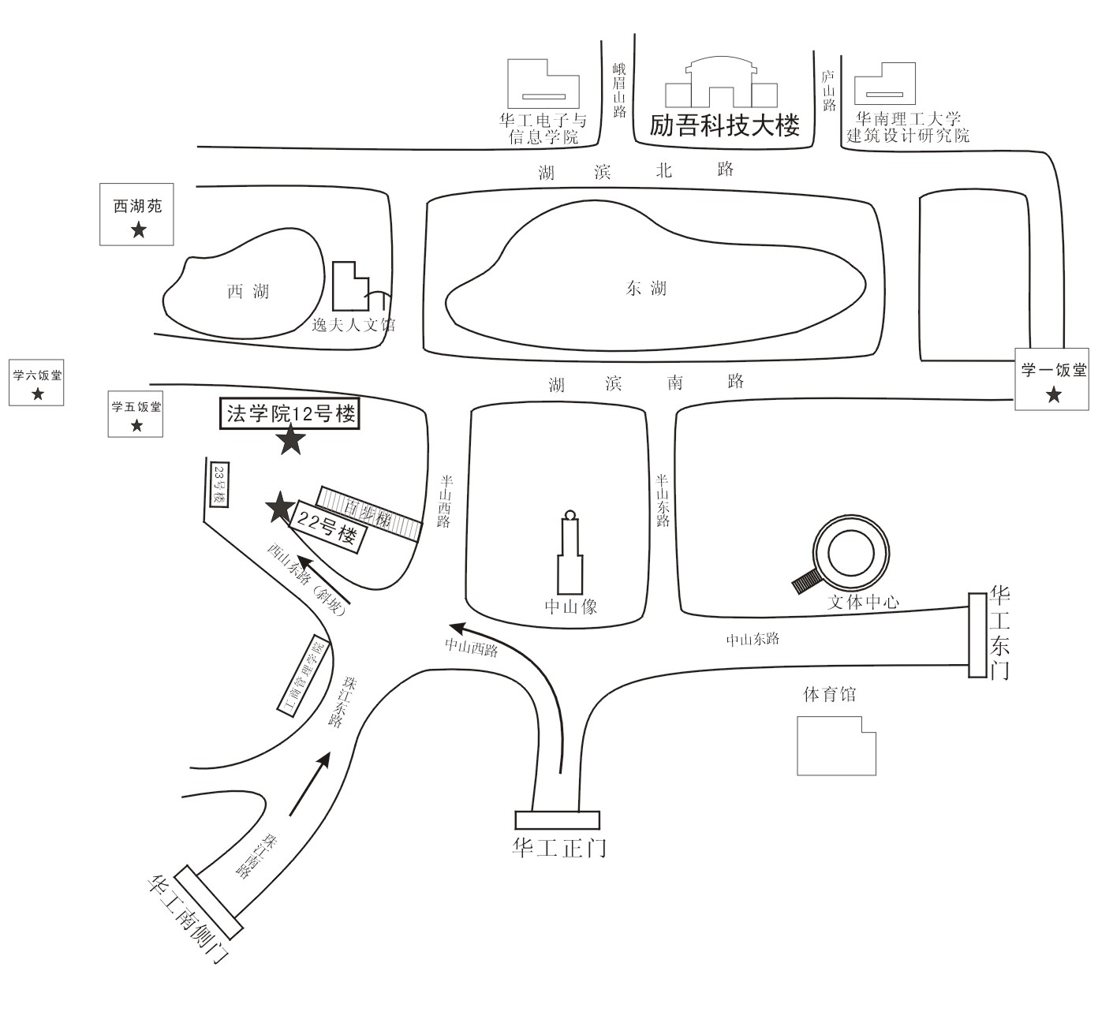

（三）公共交通路线：
华工正门有大学城2线、22、130、197、234、20、41（短线）路公车可达；地铁三号线五山站C出口可达华工东门。

